EDAN - Sonotrax Basic A

DOPPLER ULTRASONIC

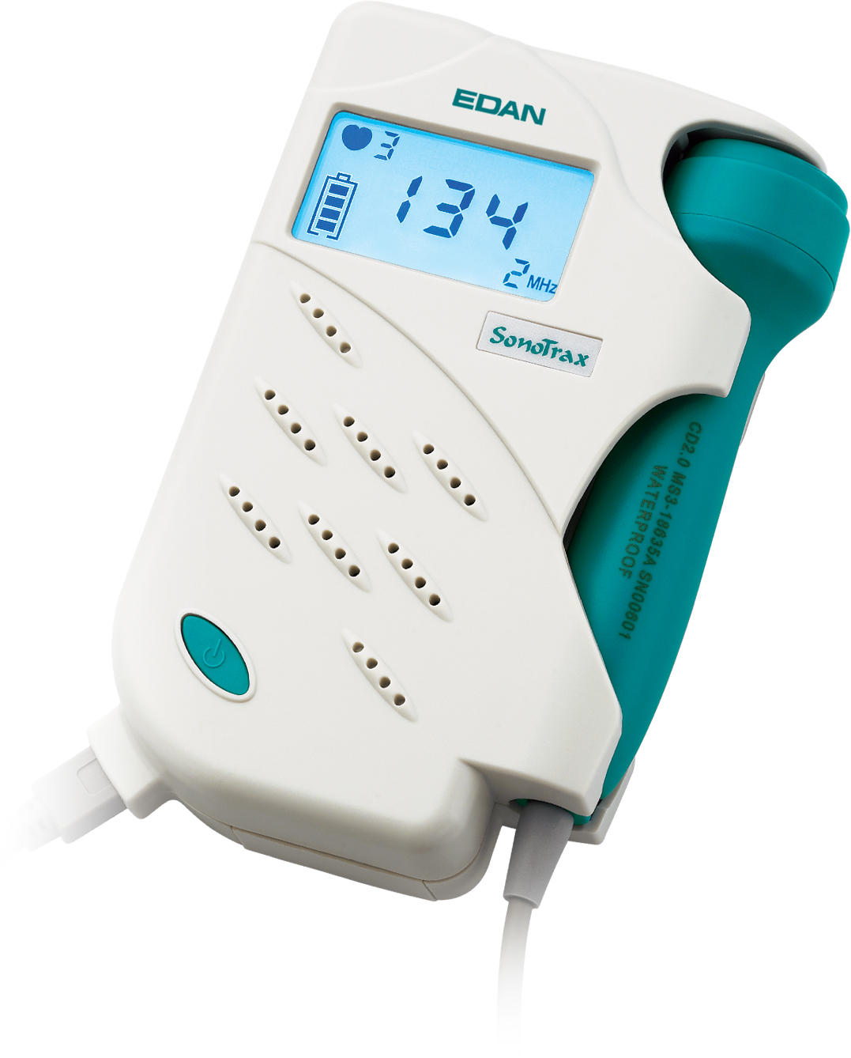

- Doppler Ultrasonic pour l’écoute de la fréquence cardiaque et du cœur fœtal
- Fourni avec une sonde étanche interchangeable de 2 MHz
- Muni d’un écran digital LCD rétro-éclairé
- Détection et identification de la sonde utilisée
- Possibilité de changement de 3 modes d’utilisation
- Peut s’utiliser en Doppler Vasculaire grâce à la sonde interchangeable
- Haut parleur intégré avec mollette de réglage du volume
- Muni d’une sortie pour écouteurs externes
- Détection et indication de batterie faible
- Fourni avec trousse de transport et pile alcaline de 9V
- Autonomie de fonctionnement d’environ 18h en continu
- En option : Sondes étanches de 3MHz, 4MHz et 8MHz disponibles
- Validation clinique et Agrément Médical CE – Garantie de 2 ans
Spécifications

Nom Produit: Ultrasonic Pocket Doppler
Modèle.: SONOTRAX Lite, SONOTRAX Basic, SONOTRAX Basic A, SONOTRAX Pro,
SONOTRAX II, SONOTRAX II Pro

Sécurité
En accord avec: EN 60601-1/1990

Classification:
Type anti choc électrique: Alimentation interne
Degré anti choc électrique: Equipement Type B
Degré de Protection contre les projections d’eau :
Unité principale: Non-protégée
2.0MHz sonde étanche, 3.0MHz sonde étanche, 4.0MHz sonde vasculaire étanche,
8.0MHz sonde vasculaire étanche: IPX8 Code protection étanchéité, qui indique que cette
sonde peut fonctionner sans interruption pendant 5 heures dans 1 mètre.
Degré sécurité en présence de gaz inflammables: Ne pas utiliser en présence de gaz
inflammable
Fonctionnement Système: fonctionnement en continu
EMC: Group I Class B

Caractéristiques physiques
Taille: 32 (profondeur) x 85 (largeur) x 138 (hauteur) mm
Poids: 290±5g (including a battery and a probe)

Environment
Utilisation: Température: +5°C ∼ +40°C
Humidité: ≤80%
Pression atmosphérique: 860hPa ∼ 1060hPa
Transport and Stockage: Température: -10°C ∼ + 55°C
Humidité: ≤93%
Pression atmosphérique: 860hPa ∼1060hPa

Ecran: 45*25mm écran LCD

Performance RCF
Gamme mesure: 50bpm ~ 210bpm
Resolution: 1bpm
Précision: ±3bpm
Manuel Utilisateur de Série de Poche Ultrasonique Doppler SONOTRAX
- 20 -

Enregistrement et lecture
Fréquence échantillon audio: 4KHz / 8KHz
Temps enregistrement: 480s / 240s

Fond d’écran
Réglage d’écran rétro-éclairé: OFF, ON

Puissance sortie audio: 0.5W

frafito / Réf. EDA005

